Как доступно объяснить ребенку физику, не выходя из кухни?
Объясните ребенку физические явления на простых примерах, которые можно увидеть в повседневной жизни, проведите с ним какие-нибудь несложные физические опыты и эксперименты.
Преломление света
Первое, чем может быть интересна физика для детей – это оптические физические явления, в частности, преломление световых лучей. И если у вас на кухне стоит ваза с цветами, или прозрачная чашка с ложкой, то это явление в ней отчетливо наблюдается. Можно заметить, что опущенная в чашку чайная ложечка, проходя через воду, будто бы смещается и продолжается под водой уже под другим углом – выглядит так, словно ложка сломалась. Или другой пример: если в кастрюлю налить воду и положить на ее дно, допустим, горох, то он будет казаться больше, чем есть на самом деле.
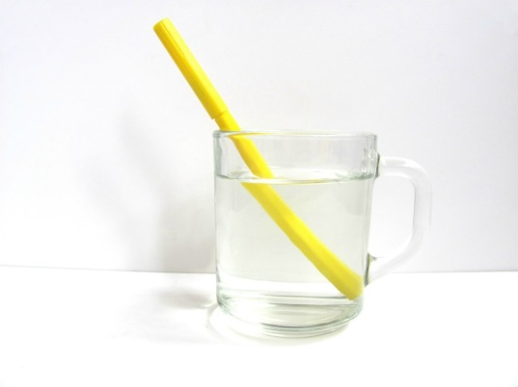
Это и есть явление преломления света, когда световой луч, проходя через границу двух разных сред, меняет свое направление и угол падения. Причем угол падения тем больше, чем больше угол преломления. Но если луч света направлен к этой границе перпендикулярно, то преломление будет отсутствовать. В случае же с ложкой и чашкой, луч света проходит под острым углом из воздушной среды в водную, и вода выступает линзой, преломляющей световые лучи, отражаемые в ложке.
Изменение агрегатных состояний вещества
Агрегатное состояние – состояние вещества в определенных условиях, в конкретном диапазоне давления и температуры, которое определяет свойства вещества, его способность сохранять форму и объем, либо менять их. К таким состояниям традиционно относится твердое, жидкое и газообразное.
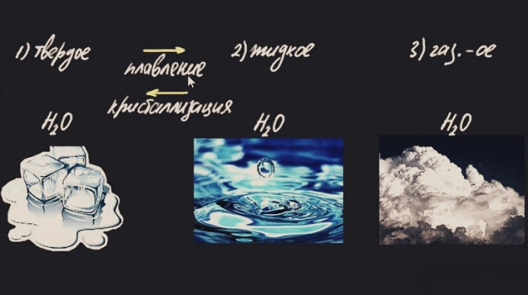
Но это звучит скучно, поэтому на помощь приходит физика для детей. Легко пронаблюдать за изменением агрегатных состояний можно на примере обыкновенной воды. Сначала проверьте ребенка: если пролить немного воды на пол и не вытереть, останется ли лужица там навсегда или нет? А что будет с водой, если ее поместить в холодильник? Это и есть агрегатные состояния вещества! Оказывается, такие привычные физические явления на кухне почти каждый день случаются у нас под носом.
А почему так происходит? Виной всему не волшебство, а физика! Вода – это жидкость, а жидкость – промежуточное состояние между твердыми и газообразными веществами. Твердое состояние, в данном случае лед, образуется, когда вода подвергается температуре замерзания (ниже 0°C), а газ – водяной пар – образуется при температуре кипения (100°C). При температуре же от 0°C до 100°C вода пребывает в жидком состоянии – а все потому, что межмолекулярное притяжение при таких отметках не настолько сильное, как в твердом состоянии, но и не такое слабое, как в газообразном.
Переход воды в пар, то есть испарение, происходит тогда, когда молекулы воды с открытой поверхности получают энергию – солнечную или от комнатной температуры, и начинают двигаться хаотично. Сила притяжения между ними слабеет. При понижении же температуры кинетическая энергия молекул опускается, и силы притяжения усиливаются.
Теплопроводность тел
Следующее физическое явление, которое рассматривает физика для детей на примерах из жизни – теплопроводность, то есть способность различных материальных тел к теплообмену, передаче энергии. Но как объяснить ребенку этот процесс? Да хотя бы на примере нагрева супа в кастрюльке, либо воды в чайнике!
Представим: мы поставили суп на плиту. Температура кастрюли начнет подниматься, и из-за разницы температур движение частиц будет усиливаться, что поспособствует передаче теплоты от огня к посуде, и от нагретой посуды – к супу. Но не у всех тел теплопроводность одинакова: например, металлы обладают более высокой теплопроводностью, нежели, допустим, древесина и воздух. Поэтому суп мы нагреваем в металлической кастрюле, чтобы он быстрее нагрелся – однако и остынет, он быстро. Однако, если мешать суп деревянной ложкой/лопаткой, то она будет медленно нагреваться, обладая малой теплопроводностью, но благодаря этому и остынет медленно.
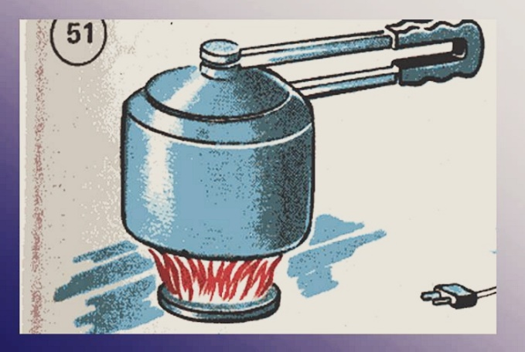
Имеет физика для детей еще одну такую интересную штуку касаемо теплопроводности, как конвекция – такой вид теплопередачи, при котором энергия передается потокообразно, либо естественным, либо принудительным путем. То есть, когда супчик просто стоит на плите, он нагревается естественным путем, но когда его начнут помешивать ложкой – конвекция будет принудительной.
Диффузия
Диффузия – одно из самых интересных и понятных физических явлений, о которых может рассказать физика, но и оно порой бывает сложным для детей. А между тем мы постоянно наблюдаем за этим процессом в жизни, в частности, на кухне. Диффузией называют взаимное проникновение, смешивание двух веществ, схожих по структуре, до однородного состояния. Диффузия происходит благодаря кинетической энергии молекул тех веществ – именно она и приводит их в движение.
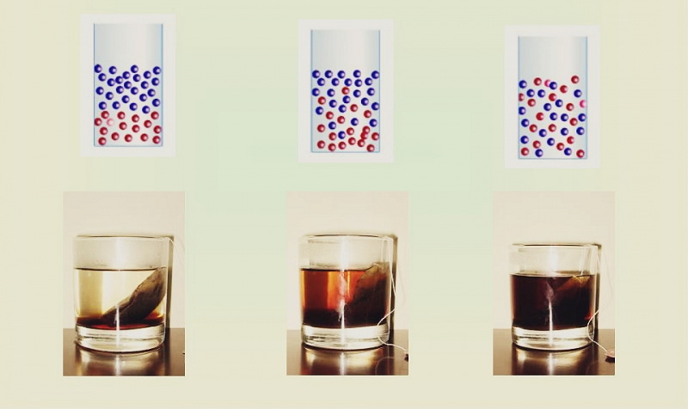
Один из самых доступных примеров диффузии жидкостей, которые знает физика для детей – заваривание чая в кипятке. Пусть ребенок бросит в воду чайный пакетик либо горсточку чайных листьев, не размешивая – тогда вы сможете понаблюдать, как чайная заварка смешивается с чистой водой. И чем вода горячее, тем быстрее будет происходить процесс смешивания.
А в твердых веществах примером для детей может стать засаливание овощей на зиму: кристаллики соли, попав в воду для будущего рассола, распадутся, образуя ионы хлора и натрия, которые со временем проникнут между молекулами засаливаемых овощей, будь то помидоры, огурцы либо даже грибы. Этот тип диффузии – самый медленный.
Но быстрее всего происходит диффузия в газах. Дети точно знают, насколько быстро по дому распространяется вкусный запах маминой стряпни из кухни – именно так ароматы еды смешиваются с молекулами воздуха в помещении.
Закон Архимеда
Этот закон также называют законом гидростатики. Согласно ему, на тело, погруженное в жидкость, действует сила выталкивающая (сила Архимеда), которая равна массе жидкости, способной заполнить объем данного тела. Значит, тело с плотностью ниже, чем плотность жидкости, из нее вытолкнется, а с плотностью выше – погрузится и утонет, выталкивая при этом столько жидкости, сколько соответствует его объему.
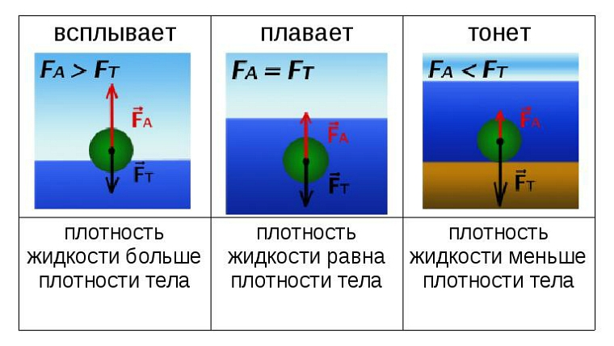
Такая физика станет понятнее для детей, лишь только вы напомните им про приготовление пищи – например, про варку курицы. Чтобы сварить птицу, мама набирает не полную кастрюлю воды, а приблизительно три четверти, в зависимости от объема тушки. Когда же мы опустим курочку в воду, то заметим, как вода поднимается до краев посуды, гораздо ближе, чем была до этого. Закон Архимеда во всей красе!

